ПОСТАНОВЛЕНИЕ АДМИНИСТРАЦИИ ГОРОДА

№ 816 от 05.02.2014

Об утверждении границ

прилегающих территорий

к некоторым организациям,

на которых не допускается

розничная продажа

алкогольной продукции

В соответствии с Федеральным законом от 22.11.1995 № 171-ФЗ «О госу-дарственном регулировании производства и оборота этилового спирта, алкогольной и спиртосодержащей продукции и об ограничении потребления (распития) алкогольной продукции» (с изменениями от 02.11.2013), Постановлением Правительства Российской Федерации от 27.12.2012 № 1425 «Об определении органами государственной власти субъектов Российской Федерации мест массового скопления граждан и мест нахождения источников повышенной опасности, в которых не допускается розничная продажа алкогольной продукции, а также определении органами местного самоуправления границ прилегающих к некоторым организациям и объектам территорий, на которых не допускается розничная продажа алкогольной продукции», решением Думы города от 28.05.2013 № 333-V ДГ «Об определении способа расчета расстояний от некоторых организаций и (или) объектов до границ прилегающих к ним территорий, на которых не допускается розничная продажа алкогольной продукции» (с изменениями от 03.12.2013 № 441-V ДГ):
1. Утвердить границы прилегающих территорий, на которых не допус-кается розничная продажа алкогольной продукции, к следующим организациям:
- муниципальное бюджетное дошкольное образовательное учреждение детский сад общеразвивающего вида с приоритетным осуществлением деятельности по социально-личностному направлению развития детей № 14 «Брусничка», расположенное по адресу: город Сургут, улица Мостостроителей, дом 2/2, согласно приложению 1;
- муниципальное бюджетное дошкольное образовательное учреждение детский сад общеразвивающего вида с приоритетным осуществлением деятельности по социально-личностному направлению развития детей № 47 «Гусельки», расположенное по адресу: город Сургут, улица Дзержинского, дом 2/3, согласно приложению 2;
- муниципальное бюджетное дошкольное образовательное учреждение детский сад общеразвивающего вида с приоритетным осуществлением деятельности по социально-личностному направлению развития детей № 63 «Катюша», расположенное по адресу: город Сургут, улица Островского, дом 36, согласно приложению 3;
- муниципальное бюджетное дошкольное образовательное учреждение детский сад общеразвивающего вида с приоритетным осуществлением деятельности по социально-личностному направлению развития детей № 74 «Филиппок», расположенное по адресу: город Сургут, улица Островского, дом 21/2, согласно приложению 4;
- муниципальное бюджетное дошкольное образовательное учреждение детский сад общеразвивающего вида с приоритетным осуществлением деятельности по социально-личностному направлению развития детей № 90 «Незабудка», расположенное по адресу: город Сургут, проспект Ленина, дом 74/1, согласно приложению 5.
2. Управлению информационной политики опубликовать настоящее постановление в средствах массовой информации и разместить на официальном интернет-сайте Администрации города.
3. Контроль за выполнением постановления возложить на заместителя главы Администрации города Сафиоллина А.М.

Глава города Д.В. Попов

Приложение 1
к постановлению
Администрации города
от ____________ № ________

Схема
границ прилегающей территории к муниципальному бюджетному
дошкольному образовательному учреждению детскому саду
общеразвивающего вида с приоритетным осуществлением деятельности
по социально-личностному направлению развития детей № 14 «Брусничка»,
улица Мостостроителей, дом 2/2

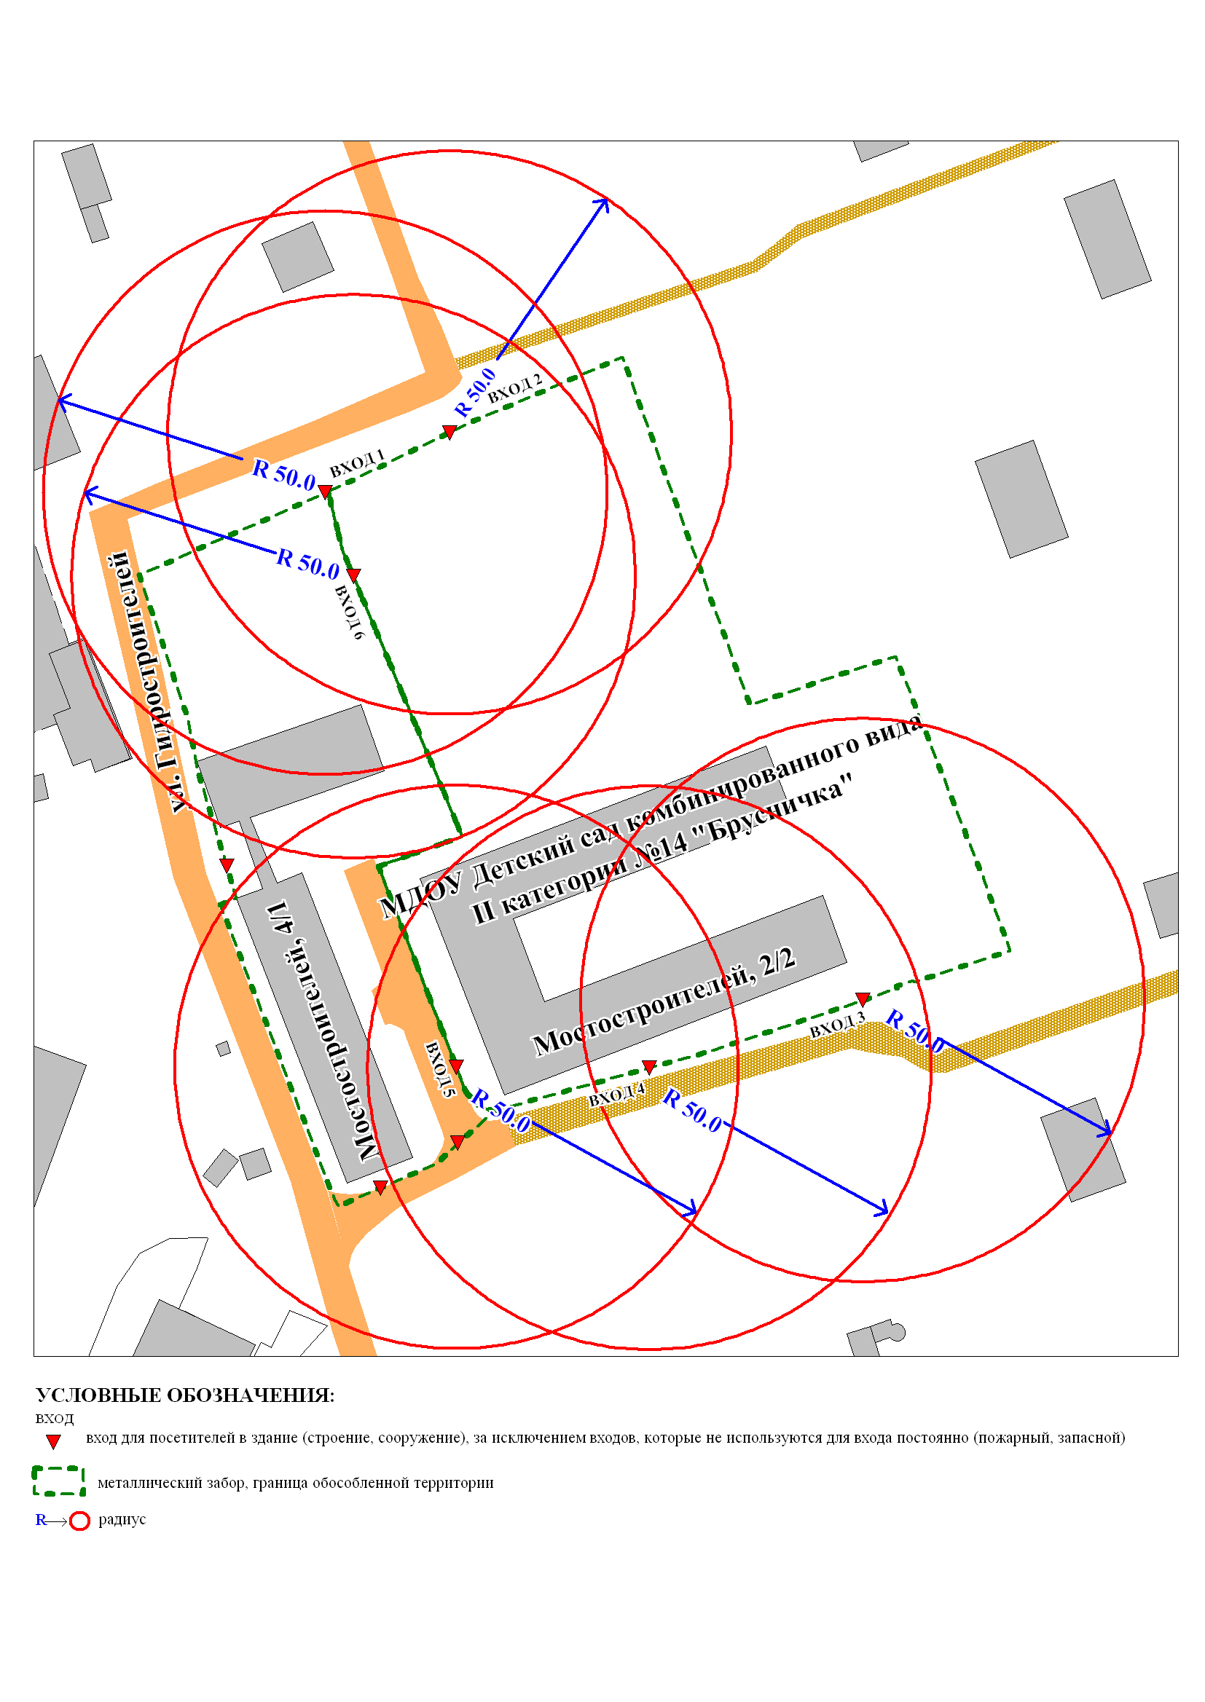
Приложение 2
к постановлению
Администрации города
от ___________ № __________

Схема
границ прилегающей территории к муниципальному бюджетному
дошкольному образовательному учреждению детскому саду
общеразвивающего вида с приоритетным осуществлением деятельности
по социально-личностному направлению развития детей № 47 «Гусельки»,
улица Дзержинского, дом 2/3

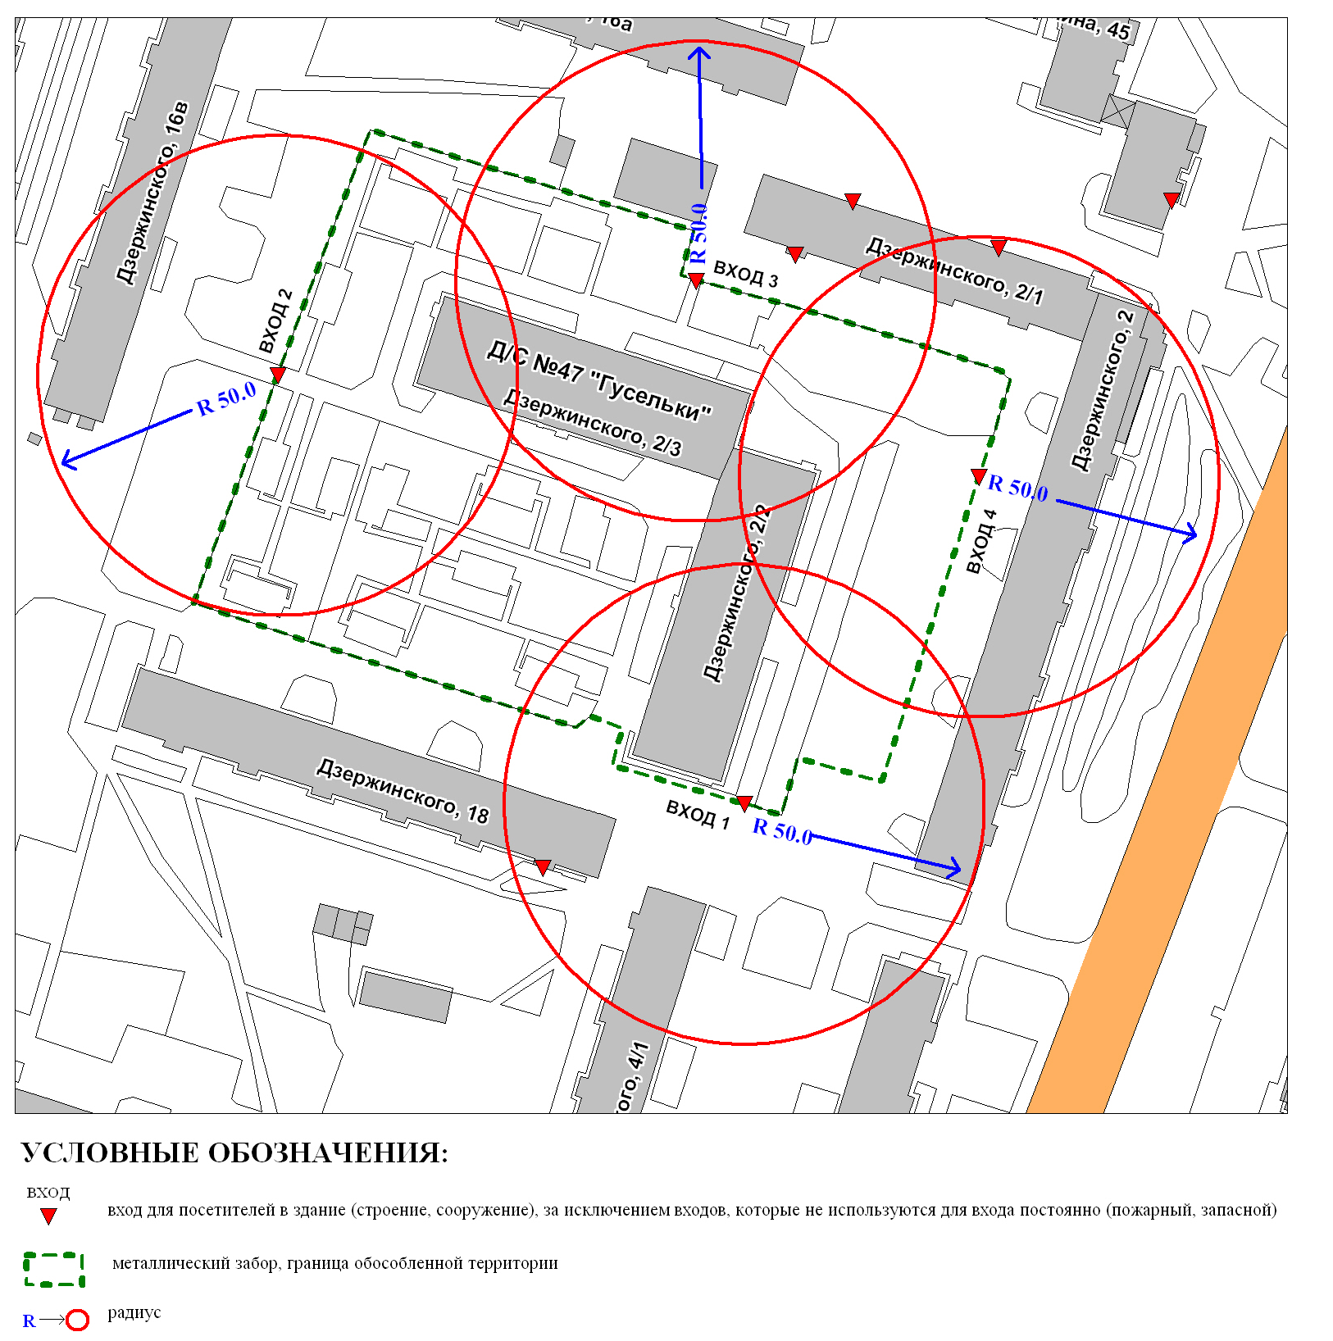

Приложение 3
к постановлению
Администрации города
от ___________ № __________

Схема
границ прилегающей территории к муниципальному бюджетному
дошкольному образовательному учреждению детскому саду
общеразвивающего вида с приоритетным осуществлением деятельности
по социально-личностному направлению развития детей № 63 «Катюша»,
улица Островского, дом 36

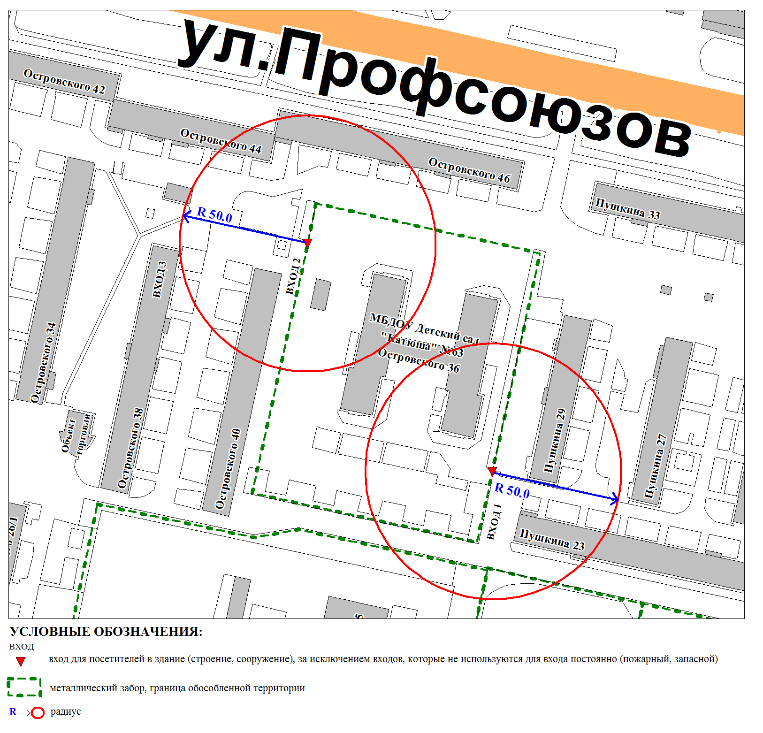

Приложение 4
к постановлению
Администрации города
от ___________ № __________

Схема
границ прилегающей территории к муниципальному бюджетному
дошкольному образовательному учреждению детскому саду
общеразвивающего вида с приоритетным осуществлением деятельности
по социально-личностному направлению развития детей № 74 «Филиппок»,
улица Островского, дом 21/2

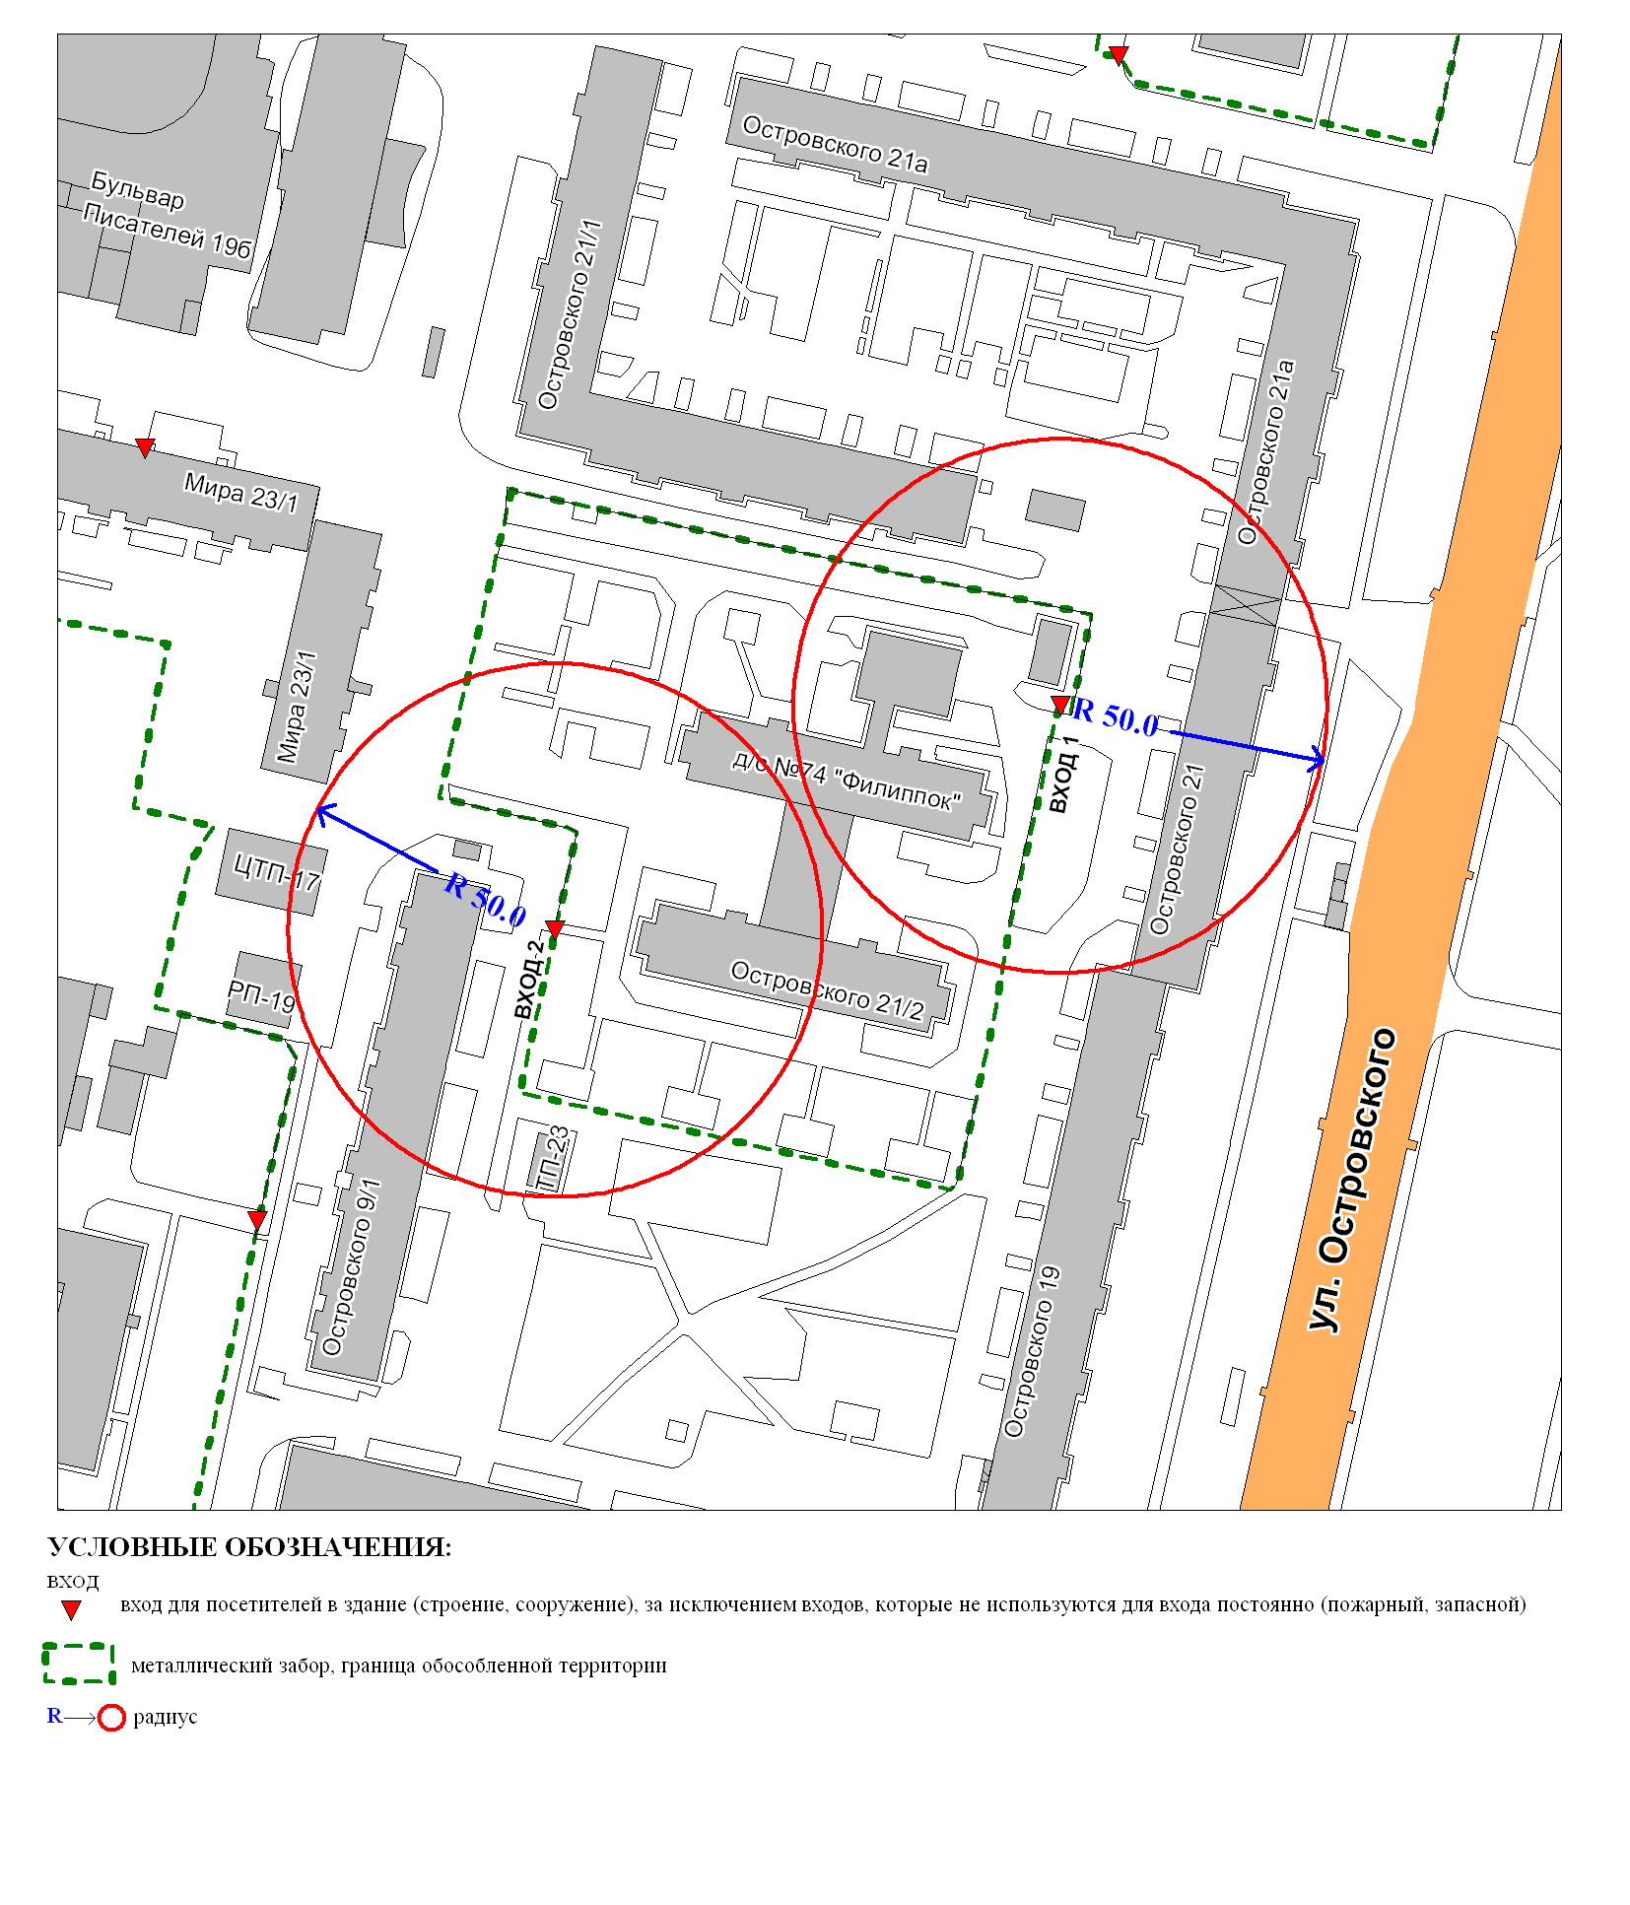

Приложение 5
к постановлению
Администрации города
от ___________ № __________

Схема
границ прилегающей территории к муниципальному бюджетному
дошкольному образовательному учреждению детскому саду
общеразвивающего вида с приоритетным осуществлением деятельности
по социально-личностному направлению развития детей № 90 «Незабудка»,
проспект Ленина, дом 74/1

